Глоссарий к лекции 16 (7)
Электромагнитная индукция. Теория Максвелла

В
Взаимная индуктивность – см. коэффициент взаимной индукции.
Взаимная индукция - см. явление взаимной индукции.
Вихревое электрическое поле ${\vec{E}}_{B}$ возникает при изменении магнитного поля. Циркуляция напряжённости вихревого электрического поля ${\vec{E}}_{B}$, порождённого изменяющимся магнитным полем $\vec{B}$, по произвольному замкнутому контуру равна по величине и противоположна по знаку потоку производной индукции магнитного поля $\frac{∂\vec{B}}{∂t}$ через поверхность, натянутую на этот контур: $\oint_{L}{{\vec{E}}_{B}d\vec{l}}=−\int_{S}{\frac{∂\vec{B}}{∂t}⋅d\vec{S}}$. Поле ${\vec{E}}_{B}$ непотенциально.
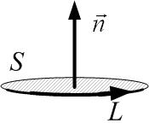
Второе уравнение Максвелла – обобщение закона полного тока. Второе уравнение в интегральной форме: $\oint_{L}{\vec{H}d\vec{l}=\int_{S}{\left(\vec{j}+\frac{∂\vec{D}}{∂t}\right)d\vec{S}}}$, где S – поверхность, натянутая на контур L (рис.). Второе уравнение Максвелла в дифференциальной форме: $\text{rot \{}\vec{H}=\vec{j}+\frac{∂\vec{D}}{∂t}$. Смысл второго уравнения: магнитные поля создаются как токами проводимости ($\vec{j}$ – плотность тока проводимости), так и изменяющимися во времени электрическими полями, то есть токами смещения (${\vec{j}}_{\text{см}\text{.}}=\frac{∂\vec{D}}{∂t}$).

Д
Дивергенция векторного поля – это операция дифференцирования по координатам; дивергенция равна по определению: $\text{div}=\frac{∂}{∂x}+\frac{∂}{∂y}+\frac{∂}{∂y}$. Например, дивергенция вектора $\vec{D}$ электрического смещения равна:
$\text{div \{}\vec{D}=\frac{∂D_{x}}{∂x}+\frac{∂D_{y}}{∂y}+\frac{∂D_{y}}{∂y}$.

З
Закон Фарадея. ЭДС индукции в замкнутом контуре равна по величине и противоположна по знаку скорости изменения магнитного потока через поверхность, натянутую на этот контур: $ε_{i}=−\frac{dΦ}{\text{dt}}$. Закон Фарадея универсален: ЭДС индукции не зависит от того, каким способом изменяется магнитный поток dФ=B.dS.cosα:
- можно деформировать контур (изменяем площадь);
- перемещать контур (изменяем ориентацию контура в пространстве – угол α);
- изменять индукцию поля $\vec{B}$.
ЭДС индукции в движущемся проводнике объясняется силой Лоренца, в неподвижном – возникновением вихревого электрического поля при изменении поля магнитного.
Закон электромагнитной индукции – см. закон Фарадея.
И
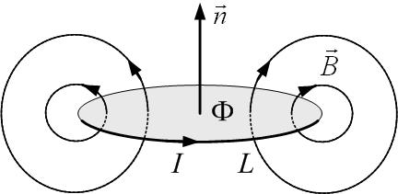
Индуктивность контура L численно равна магнитному потоку, пронизывающему контур, при единичной силе тока в контуре: $L=\frac{Φ}{I}$. Или: индуктивность контура – это коэффициент пропорциональности между током в контуре и магнитным потоком, созданным магнитным полем этого тока (рис.). Для катушки с N витками нужно учитывать суммарный магнитный поток сквозь все витки, то есть полное потокосцепление Ψ=NФ; тогда индуктивность равна $L=\frac{Ψ}{I}$. Индуктивность контура зависит от формы контура, его размеров и магнитных свойств среды.
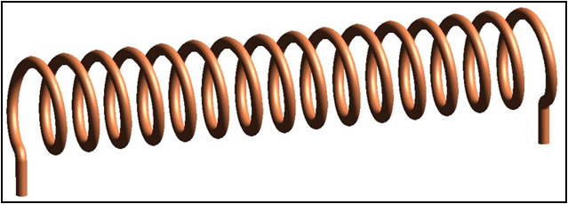
Индуктивность соленоида равна L=μ₀μn²V, где $n=\frac{N}{l}$– плотность намотки (число витков на единицу длины), V=Sl – объём соленоида, μ – магнитная проницаемость сердечника.

Индукционный ток возникает в замкнутом контуре при изменении магнитного потока через поверхность, натянутую контур, вследствие появления ЭДС индукции (см. закон Фарадея).
К
Коэффициент взаимной индукции двух контуров L₂₁ – это коэффициент пропорциональности между магнитным потоком через второй контур, созданным магнитным полем первого тока: Ф₂=L₂₁I₁ (рис.). Коэффициент взаимной индукции зависит от формы, размеров обоих контуров, их взаимного расположения и магнитных свойств окружающей среды. Можно доказать, что L₁₂=L₂₁.

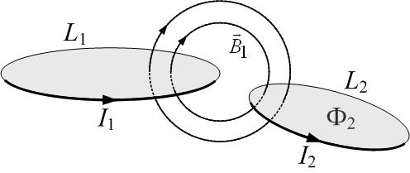

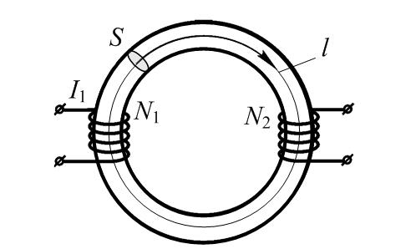
Взаимная индуктивность двух катушек на общем ферромагнитном сердечнике (рис.) равна $L_{\text{21}}=μ_{0}μ⋅\frac{N_{1}N_{2}}{l}$, где N₁ и N₂ – число витков первой и второй катушки соответственно.

М
Магнитомягкий ферромагнетик. Ферромагнетики, у которых коэрцитивное поле (коэрцитивная сила) H_{С} не больше 100 А/м, считаются магнитомягкими. Их легко размагнитить, и петля гистерезиса у них узкая. Магнитомягкие ферромагнетики подходят для изготовления сердечников для электромагнитов, так как потери на перемагничивание небольшие.
Магнитожёсткий ферромагнетик. Ферромагнетики, у которых коэрцитивное поле (коэрцитивная сила) H_{С} больше 100 А/м, считаются магнитожёсткими. Петля гистерезиса у таких ферромагнетиков широкая, и на их перемагничивание требуется много энергии. У них большая остаточная намагниченность, поэтому такие ферромагнетики подходят для изготовления постоянных магнитов.
Материальные уравнения – три вспомогательных уравнения системы уравнений Максвелла для электромагнитного поля; связывают характеристики полей со свойствами среды и друг с другом и включают, в частности, закон Ома в дифференциальной форме:
$$\begin{aligned}\vec{D}={\text{εε}}_{0}\vec{E} \\ \vec{B}={\text{μμ}}_{0}\vec{H} \\ \vec{j}=γ⋅\vec{E}\end{aligned}$$

О
Объёмная плотность энергии магнитного поля. Объёмная плотность энергии (то есть энергия единицы объёма $w=\frac{W}{V}$) для магнитного поля равна $w_{м\text{.}}=\frac{B⋅H}{2}$, или $w_{м\text{.}}=\frac{B^{2}}{2μ_{0}μ}=\frac{μ_{0}μ⋅H^{2}}{2}$. Здесь В – индукция поля, Н – напряжённость поля, μ₀=4π·10⁻⁷Гн/м – магнитная постоянная, μ – магнитная проницаемость вещества.
П
Первое уравнение Максвелла – обобщение теоремы о циркуляции для электростатического поля ($\oint_{L}{{\vec{E}}_{q}d\vec{l}}=0$; электростатическое поле потенциально) и закона Фарадея. В интегральной форме первое уравнение Максвелла выглядит так: $\oint_{L}{\vec{E}d\vec{l}}=−\int_{S}{\frac{∂\vec{B}}{∂t}⋅d\vec{S}}$. Здесь поверхность S натянута на контур L (рис.). Смысл уравнения: электрические поля создаются как электрическими зарядами, так и изменяющимся магнитным полем. Первое уравнение Максвелла в дифференциальной форме: $\text{rot \{}\vec{E}=−\frac{∂\vec{B}}{∂t}$. ($\text{rot \{}\vec{E}$– см. ротор).
Правило Ленца. Собственное магнитное поле индукционного тока препятствует изменению магнитного потока, вызвавшего индукционный ток. Правило Ленца является следствием закона сохранения энергии.
Р
Работа по перемагничиванию ферромагнетика. Работа по перемагничиванию ферромагнетика в расчёте на единицу объёма ферромагнетика за один цикл равна площади петли гистерезиса, то есть: $\frac{A_{\text{пер}\text{.}}}{V}=\oint{\frac{\text{dA}}{V}}=\oint{H⋅\text{dB}}=\text{площади петли гистерезиса}$(рис.). Чем уже петля гистерезиса (меньше коэрцитивная сила H_{C}), тем меньше потери на перемагничивание; поэтому для изготовления сердечников электромагнитов применяют магнитомягкие ферромагнетики.
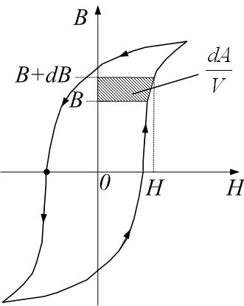
Ротор – векторный оператор дифференцирования по координатам. Ротор проще всего записать в виде определителя, например ротор напряжённости $\vec{E}$ электрического поля:
$\text{rot \{}\vec{E}=\begin{aligned}\left|\vec{i}\text{ \{}\vec{j} | | \text{ \{}\vec{k} | | | \right|\left|\frac{∂}{∂x} \frac{∂}{∂y} \frac{∂}{∂z} | \right| \\ \end{aligned}$.
Например, проекция ротора на ось OX равна: ${\left(\text{rot \{}\vec{E} | \right)}_{x}=\frac{∂E_{z}}{∂y}−\frac{∂E_{y}}{∂z}$.
С
Самоиндукция – возникновение ЭДС индукции в контуре при изменении силы тока в самом контуре. ЭДС самоиндукции равна $ε_{\text{si}}=−L⋅\frac{\text{dI}}{\text{dt}}$, где L – индуктивность контура.
Т
Теория Максвелла. Теория Максвелла для электромагнитного поля – это обобщение теоремы Остроградского-Гаусса, закона полного тока и закона электромагнитной индукции Фарадея. Суть теории Максвелла в кратком изложении:
1) Электрические поля создаются электрическими зарядами или изменяющимися во времени магнитными полями. Электростатическое поле, созданное неподвижными зарядами, потенциально, в отличие от электрического поля, порождаемого изменяющимся магнитным полем, – это поле вихревое, непотенциальное.
2) Магнитные поля создаются электрическими токами или изменяющимися во времени электрическими полями. Магнитное поле – вихревое, непотенциальное.
Уравнения Максвелла для электромагнитного поля позволяют решить задачу электродинамики: найти характеристики электрического и магнитного полей системы зарядов и токов. Из уравнений Максвелла вытекает существование электромагнитных волн.
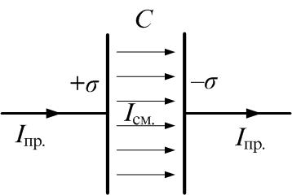
Ток смещения. По предположению Максвелла, любое изменяющееся во времени электрическое поле порождает возникновение магнитного поля. Это удобно описывать с помощью тока смещения. Ток смещения – это изменяющееся во времени электрическое поле. По определению, плотность тока смещения равна: ${\vec{j}}_{\text{см}\text{.}}=\frac{∂\vec{D}}{∂t}$, где $\vec{D}$ – вектор электрического смещения. Например, при протекании переменного тока в конденсаторе ток смещения равен току проводимости в подводящих проводах.
Особенности тока смещения:
- Течёт в вакууме, где нет реальных заряженных частиц – переносчиков тока.
- При протекании тока смещения не выделяется теплота Джоуля-Ленца.
- Единственное положительное свойство (и назначение) тока смещения – создавать магнитное поле.
Токи Фуко – вихревые (замкнутые) индукционные токи, возникающие в проводниках, находящихся в переменном магнитном поле или при любых изменениях магнитного потока, пронизывающего проводник (см. закон Фарадея, ЭДС индукции). Если удельное сопротивление проводника мало, токи Фуко могут быть большими. Чтобы уменьшить нагрев и потери энергии из-за токов Фуко в сердечниках трансформаторов, их делают не сплошными, а набирают из отдельных тонких изолированных пластин. В других ситуациях токи Фуко полезны – например, в индукционных печах для плавления металла. Ещё один эффект: проводники, движущиеся в неоднородном магнитном поле, тормозятся из-за их взаимодействия с магнитным полем – см. правило Ленца. Этот эффект используется на транспорте в устройствах торможения.
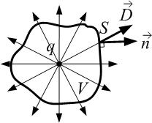
Третье уравнение Максвелла – это обобщение теоремы Остроградского-Гаусса: $\oint_{S}{\vec{D}⋅d\vec{S}}=\int_{V}{ρ⋅\text{dV}}$ (в интегральной форме). Здесь $ρ=\frac{\text{dq}}{\text{dV}}$ – объёмная плотность заряда. Интегрирование производится по объёму V, ограниченному замкнутой поверхностью S (рис.). Третье уравнение Максвелла в дифференциальной форме: $\text{div \{}\vec{D}=ρ$. Смысл уравнения: поток вектора электрического смещения $\vec{D}$ через произвольную замкнутую поверхность равен алгебраической сумме электрических зарядов, охваченных этой поверхностью. Иначе говоря, источником электрического поля являются электрические заряды.
У
Уравнения Максвелла (см. теория Максвелла). Уравнения Максвелла позволяют решить задачу электродинамики: найти характеристики электрического и магнитного полей системы зарядов и токов. Полная система уравнений Максвелла включает четыре основных уравнения и три вспомогательных, так называемых материальных (они связывают характеристики полей со свойствами среды и друг с другом). Уравнения в интегральной форме:
$\begin{aligned}\oint_{L}{\vec{E}d\vec{l}}=−\int_{S}{\frac{∂\vec{B}}{∂t}⋅d\vec{S}} \\ \oint_{L}{\vec{H}d\vec{l}=\int_{S}{\left(\vec{j}+\frac{∂\vec{D}}{∂t}\right)d\vec{S}}} \\ \oint_{S}{\vec{D}⋅d\vec{S}}=\int_{V}{ρ⋅\text{dV}} \\ \oint_{S}{B⋅d\vec{S}}=0 \\ \vec{D}={\text{εε}}_{0}\vec{E} \\ \vec{B}={\text{μμ}}_{0}\vec{H} \\ \vec{j}=γ⋅\vec{E}\end{aligned}$
Уравнения в дифференциальной форме:
$$\begin{aligned}\text{rot \{}\vec{E}=−\frac{∂\vec{B}}{∂t}\end{aligned}\text{rot \{}\vec{H}=\vec{j}+\frac{∂\vec{D}}{∂t}\text{div \{}\vec{D}=ρ\text{div \{}\vec{B}=0\vec{D}={\text{εε}}_{0}\vec{E}\vec{B}={\text{μμ}}_{0}\vec{H}\vec{j}=γ⋅\vec{E}$$

Ч
Четвёртое уравнение Максвелла – это теорема Остроградского-Гаусса для магнитного поля: $\oint_{S}{B⋅d\vec{S}}=0$ (в интегральной форме). В дифференциальной форме: $\text{div \{}\vec{B}=0$. Смысл четвёртого уравнения: магнитных зарядов нет (сравните с третьим уравнением).

Э
ЭДС индукции в движущемся проводнике. ЭДС индукции в прямолинейном проводнике, движущемся в магнитном поле (см.рис.), равна $ε_{i}=−B⋅v⋅l⋅\text{sin}α$.
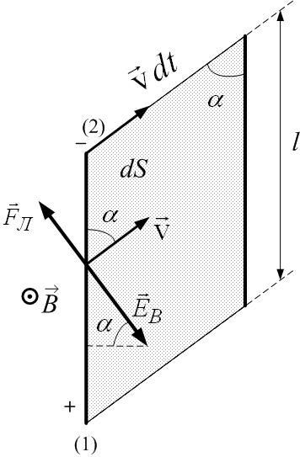
Электромагнитная индукция – явление возникновения ЭДС индукции в проводнике (контуре) при его движении в магнитном поле или при изменении магнитного поля (см. ЭДС индукции).
Энергия магнитного поля катушки индуктивности L при силе тока I равна $W_{м\text{.}}=\frac{L⋅I^{2}}{2}=\frac{Ψ⋅I}{2}=\frac{Ψ^{2}}{2L}$, где Ψ=NФ – полное потокосцепление (магнитный поток через все витки), Ф – магнитный поток через один виток. В случае одного витка энергия равна $W_{м\text{.}}=\frac{L⋅I^{2}}{2}=\frac{Φ⋅I}{2}=\frac{Φ^{2}}{2L}$. Эта энергия локализована в пространстве, где создано магнитное поле.
Я
Явление взаимной индукции – это возникновение ЭДС индукции в одном контуре при изменении тока в другом контуре. ЭДС взаимной индукции определяется по закону Фарадея. ЭДС, возникающая во втором контуре при изменении тока в первом контуре, равна $ε_{i2}=−L_{\text{21}}⋅\frac{{\text{dI}}_{1}}{\text{dt}}$, где L₂₁ – коэффициент взаимной индукции.
Явление самоиндукции – см. самоиндукция.
Явление электромагнитной индукции – см. электромагнитная индукция.

